**Control de Servo Motor**

1. Objetivo

* Familiarizar al estudiante con el uso de componentes electrónicos

1. Fundamento teórico

Es un motor eléctrico con 2 características especiales, por un lado nos permite mantener una posición que indiquemos, siempre que esté dentro del rango de operación del dispositivo. Por otro lado nos permite controlar la velocidad de giro.

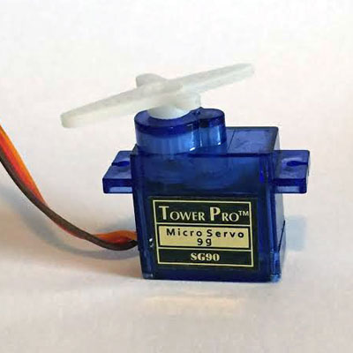

1. Materiales

* Arduino UNO
* Protoboard
* Servo Motor

1. Procedimiento

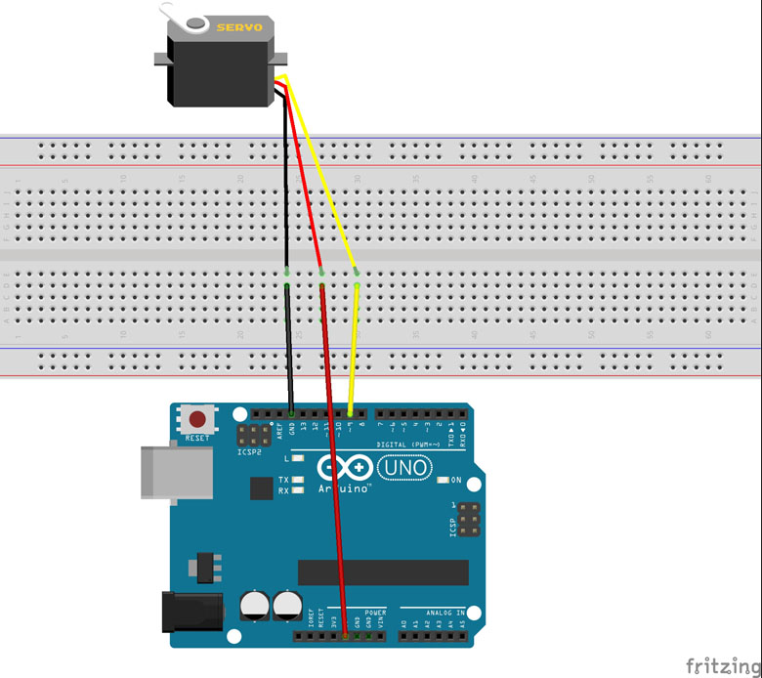

1. Código

#include <Servo.h>  
Servo servoMotor;

void setup(){  
 Serial.begin(9600);  
 servoMotor.attach(9);  
}

void loop(){  
 servoMotor.write(0);  
 delay(1000);

servoMotor.write(90);  
 delay(1000);   
  
 servoMotor.write(180);  
 delay(1000);  
}

Visualino

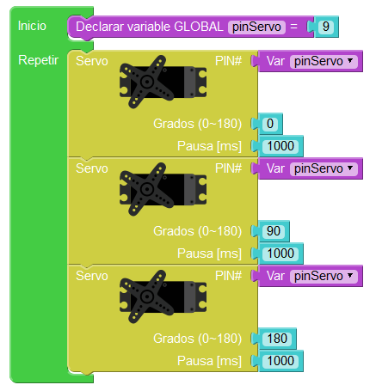

1. Actividad
   1. Haga una secuencia de ida y venida para el motor servo.

#include <Servo.h>  
  
Servo servoMotor;  
int pos = 0;

void setup(){  
 Serial.begin(9600);  
 servoMotor.attach(9);  
}

void loop(){  
 for(int pos=0;pos<=180;pos++){  
 servoMotor.write(pos);  
 delay(15);  
 }  
 for(int pos=180;pos>=0;pos--){  
 servoMotor.write(pos);  
 delay(15);  
 }  
}

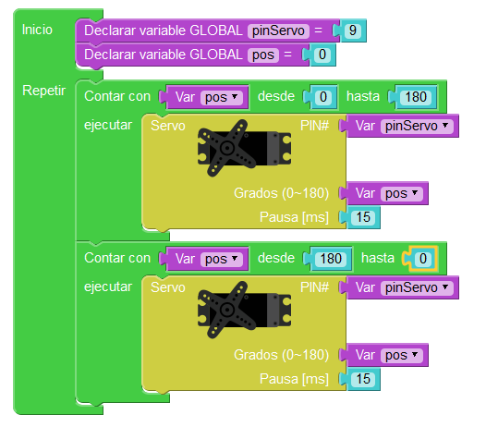

* 1. Conecte 1 servomotor y haga que avance al doble de velocidad desde un ángulo de 30º

#include <Servo.h>

Servo servoMotor;  
int pos = 0;  
  
void setup(){  
 Serial.begin(9600);  
 servoMotor.attach(9);  
}

void loop(){  
 for(int pos=30;pos<=180;pos+=3){  
 servoMotor.write(pos);  
 delay(15);  
 }

for(int pos=180;pos>=30;pos-=3){  
 servoMotor.write(pos);  
 delay(15);  
 }  
}

* 1. Conecte 1 servomotor y controle sus movimientos con un potenciómetro

#include <Servo.h>

Servo servoMotor;  
int pinPot = A0;  
int pinServo = 9;

void setup(){  
 pinMode(pinPot,INPUT);  
 servoMotor.attach(pinServo);  
}

void loop(){  
 int valor = analogRead(pinPot);  
 valor = map(valor,0,1023,0,180);  
 servoMotor.write(valor);  
 delay(15);  
}

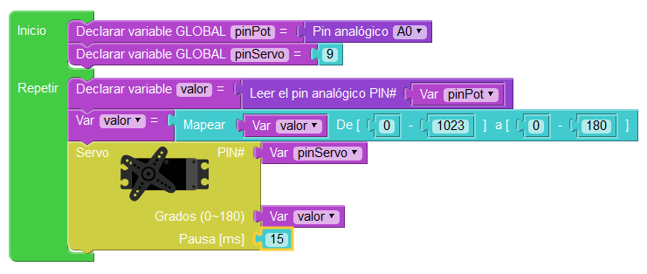

* 1. Para el circuito coloque un pulsador y que controle el movimiento de cada posición del servo.

int valor_ant=0;  
int estado;  
int pos=0;  
int paso=20;

void setup(){  
 pinMode(pinServo,OUTPUT);  
 pinMode(pinPulsador,INPUT);  
 servoMotor.attach(pinServo);  
 Serial.begin(9600);  
}

void loop(){  
 estado=0;  
 valor = digitalRead(pinPulsador);  
 if(valor==HIGH && valor_ant==LOW){  
 estado = 1;  
 }  
 valor_ant = valor;  
 Serial.println(estado);  
 servoMotor.write(pos);  
 if(estado==1){  
 pos+=paso;  
 if(pos>180){  
 pos=0;  
 }  
 }  
 delay(50);  
}

